INFORME TÉCNICO DE SEGURIDAD Y SALUD OCUPACIONAL

Para: Ing. Susana Valencia
DIRECTORA DE TALENTO HUMANO (E)

Asunto: EN EL TEXTO

Fecha: 9 de Mayo de 2017

Número: SSO - 37

I.- INTRODUCCIÒN
El presente Informe Técnico de Seguridad y Salud Ocupacional SSO-37, tiene como finalidad de informar a usted que se ha entregado los respectivos Equipos de Protección Personal cumpliendo de esta manera con el Proceso de “ADQUISICIÓN DE EQUIPOS DE PROTECCIÓN PERSONAL PARA TRABAJADORES DEL GADPSDT BAJO EL RÉGIMEN DEL CÓDIGO DE TRABAJO” - Procedimiento Sugerido “Subasta Inversa Electrónica.
II.- MARCO LEGAL
Reglamento de Seguridad y Salud de los Trabajadores y Mejoramiento del Medio Ambiente de Trabajo Decreto Ejecutivo 2393
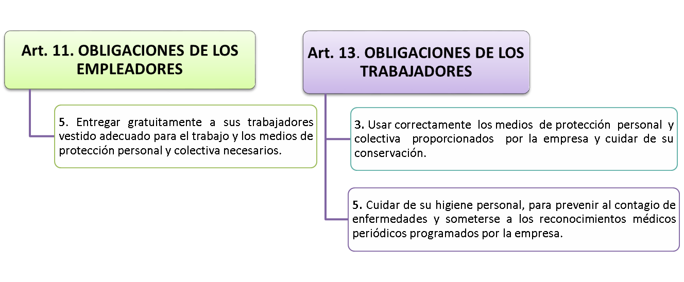

III.- ESPECIFICACIONES TÉCNICAS DE LOS EQUIPOS DE PROTECCIÓN PERSONAL

EQUIPOS DE PROTECCIÓN PERSONAL – ESPECIFICACIONES TÉCNICAS
N° | DESCRIPCIÓN | ESPECIFICACIÓN | CANTIDAD
1 | CASCO DE SEGURIDAD INDUSTRIAL COLOR AMARILLO  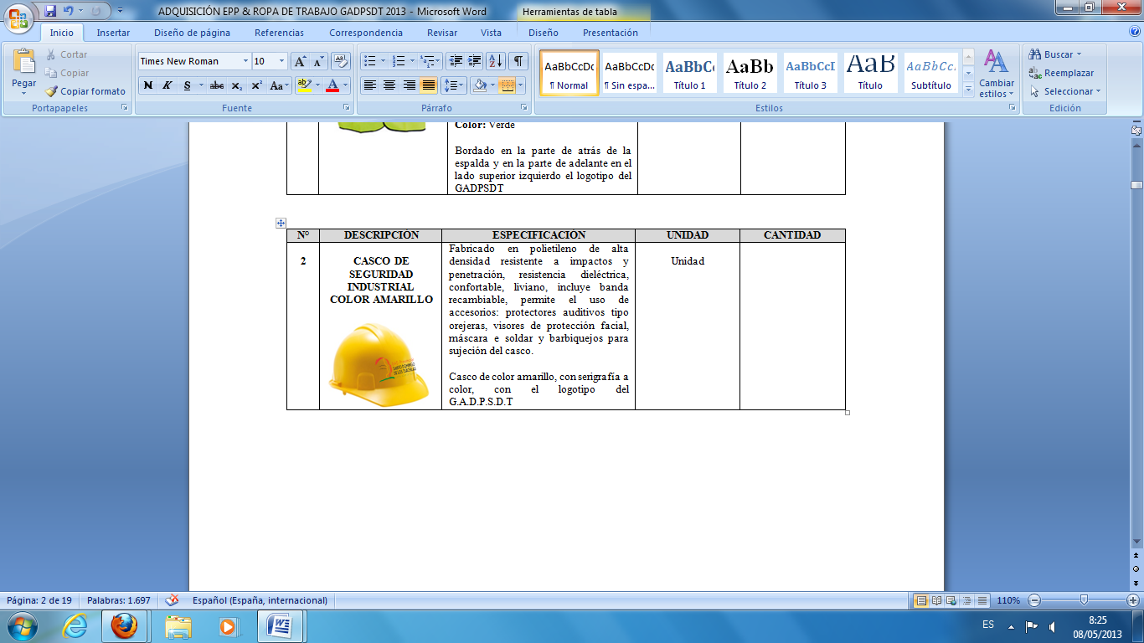 | Cascos de seguridad tipo 1 clase G y clase E estandarizados según la NTE INEN 146 y bajo la norma ANSI/ISEA Z89, este casco está diseñado para proporcionar protección, balance y confort mientras garantiza absorción de impactos en la parte superior del casco y es resistente a la penetración, según se indica en la norma INEN.  *El casco provee de protección contra riesgo de contacto con conductores energizados (hasta 2200V, fase tierra).  *Fabricado en polietileno de alta densidad para máxima protección.  * El tafilete tiene un rango de ajuste comprendido entre: 54-62 cm.  * Peso: 310g (súper liviano)  * Resistente a altas temperaturas. (Igual a ilustración). Nota/ Casco y orejeras de la misma marca | 50  UNIDADES

N° | DESCRIPCIÓN | ESPECIFICACIÓN | CANTIDAD
2 | OREJERAS ADAPTABLES AL CASCO DE SEGURIDAD  COLOR AMARILLO  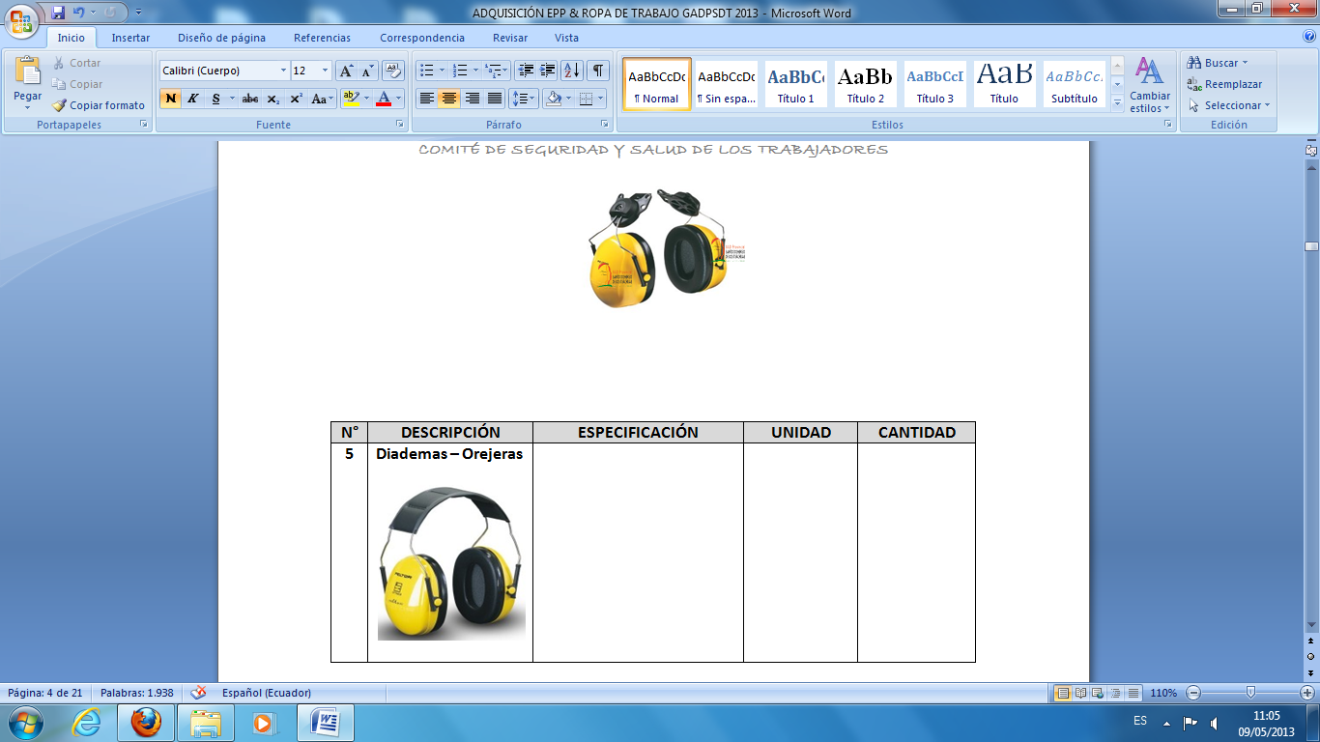 | Protectores auditivos Adosado al casco CM-3000, consta de dos copas de ABS de gran dureza, con una almoadilla rellena de espuma que amortiguan, absorben y atenúan los ruidos dañinos. Posee el suficiente espacio para generar el acople a todo tipo de orejas.  *Cumple norma ANSI S3.19-1974 (Igual a ilustración).  Nota/ Casco y orejeras de la misma marca | 50  PARES

N° | DESCRIPCIÓN | ESPECIFICACIÓN | CANTIDAD
3 | DIADEMAS OREJERAS  COLOR AMARILLO  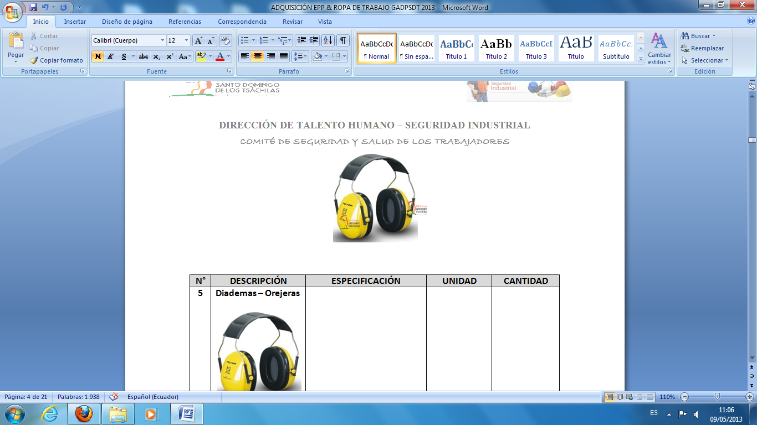 | * Posee un suficiente espacio en el perímetro interior de sus copas, para generar un excelente sello en la mayoría de los tamaños de orejas.  * Sus suaves almohadillas de espuma proporcionan un ajuste cómodo y seguro para una efectiva protección del ruido al que puede estar expuesto el usuario. | 20  PARES

N° | DESCRIPCIÓN | ESPECIFICACIÓN | CANTIDAD
4 | TAPONES AUDITIVOS REUSABLES  TAPONES AUDITIVOS Y CORDÓN DE COLOR NARANJA CON SU RESPECTIVA CAJA / ESTUCHE CADA UNO  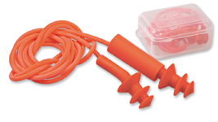 | Elastomérico 100% de color naranja, en caja. Estos cómodos tapones auditivos de color azul translúcido son más suaves proporcionando mayor comodidad al usuario, tienen un cordón trenzado que cuelga fácilmente sin que se tuerza o se doble. Estos tapones se pueden guardar limpios y protegidos en almacenamiento. | 100  UNIDADES

N° | DESCRIPCIÓN | ESPECIFICACIÓN | CANTIDAD
5 | GAFAS DE SEGURIDAD INDUSTRIAL ANTI RAYADOS  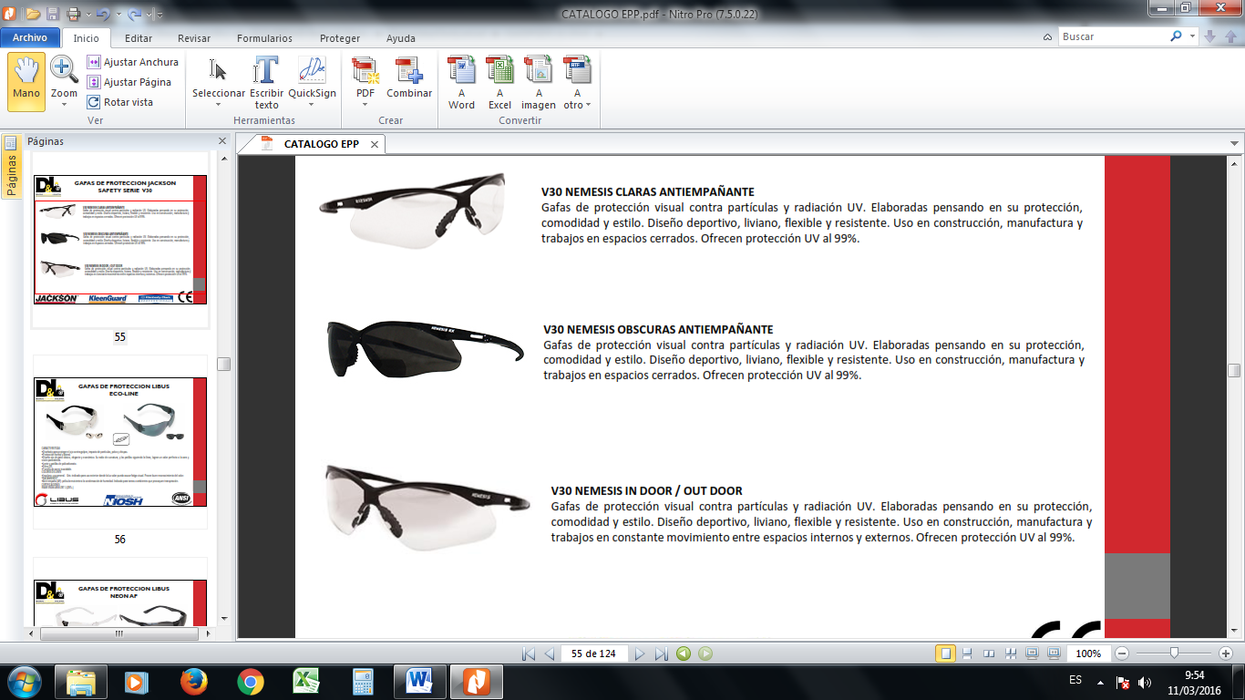 | * Gafas protectoras, con cordón lente de policarbonato irrompible, tecnología, impermeable a los golpes con una vida útil mínimo 20.000 horas  * Proteción UV fabricado en policarbonato y nylon (Igual a ilustración) | 306  UNIDADES

N° | DESCRIPCIÓN | ESPECIFICACIÓN | CANTIDAD
6 | GAFAS TRANSPARENTES ANTI RAYADOS  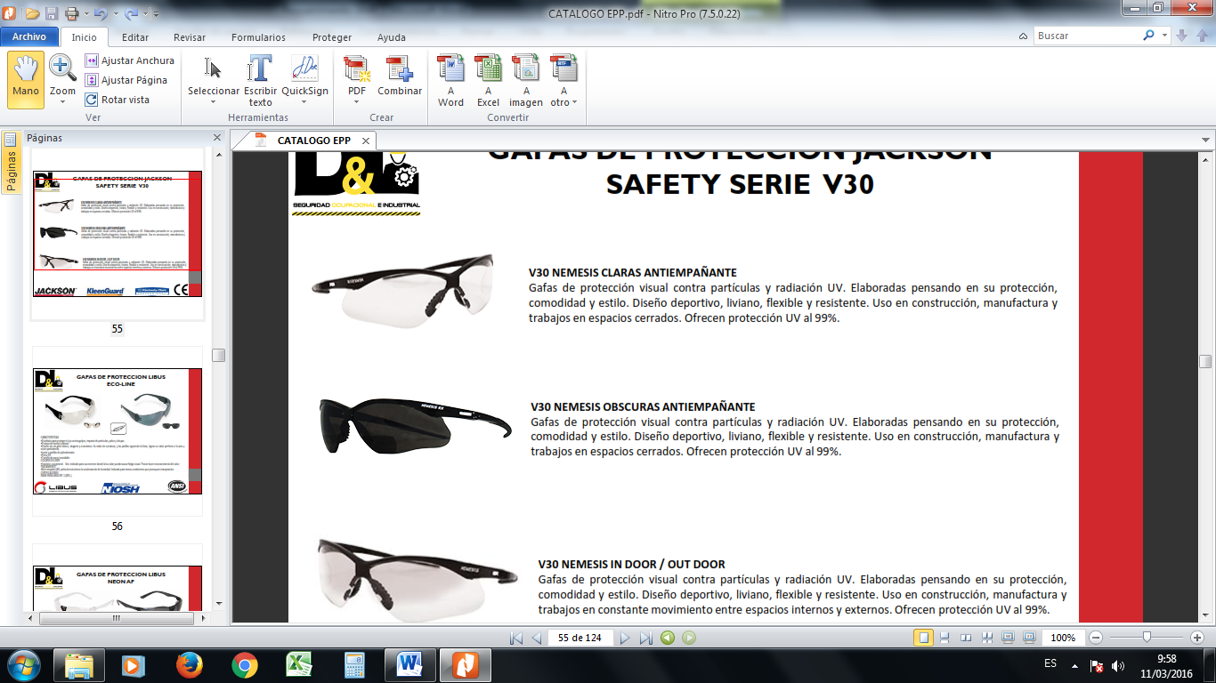 | * Gafas protectoras, con cordón lente de policarbonato irrompible, tecnología, impermeable a los golpes con una vida útil mínimo 20.000 horas  * Protección UV fabricado en policarbonato y nylon (Igual a ilustración) | 106  UNIDADES

N° | DESCRIPCIÓN | ESPECIFICACIÓN | CANTIDAD
7 | FAJA LUMBAR  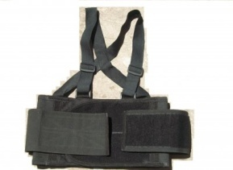 | Faja lumbar Cinturón antilumbago AB-20 fluoresente, Aplicado para el levantamiento de peso modelo con tirantes de doble refuerzo, alta visibilidad. Tallas S-M-LXL- XXL 96 (varias tallas) (Igual a ilustración) | 154  UNIDADES

N° | DESCRIPCIÓN | ESPECIFICACIÓN | CANTIDAD
8 | MASCARILLA OPERADOR PARA POLVO INCLUYE FILTROS  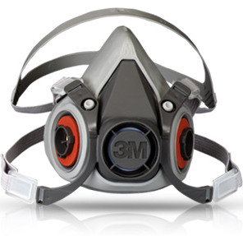 | Su diseño de bajo perfil le permite ser usado con otros implementos de seguridad, sus válvulas de exhalación e inhalación extra grandes permiten tener una menor resistencia a la respiración, el diseño de sus cartuchos le permiten una  mejor distribución del peso lo que la hace aún más cómoda.  * Aplicaciones: operaciones de soldadura, industria del acero, minería, petroquímica, industria del aluminio, industria del vidrio, agroquímicos, químicos. | 20  UNIDADES

N° | DESCRIPCIÓN | ESPECIFICACIÓN | CANTIDAD
9 | MASCARILLA DE FUMIGACIÓN AGROQUÍMICOS VAPORES ORGÁNICOS  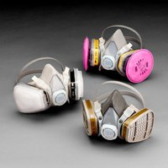 | Su diseño de bajo perfil le permite ser usado con otros implementos de seguridad, sus válvulas de exhalación e inhalación extra grandes permiten tener una menor resistencia a la respiración, el diseño de sus cartuchos le permiten una  mejor distribución del peso lo que la hace aún más cómoda.  * Aplicaciones: operaciones de soldadura, industria del acero, minería, petroquímica, industria del aluminio, industria del vidrio, agroquímicos, químicos. (Igual a ilustración) | 10  UNIDADES

N° | DESCRIPCIÓN | ESPECIFICACIÓN | CANTIDAD
10 | BOTAS DE CUERO PUNTA DE ACERO ANTIDESLIZANTE  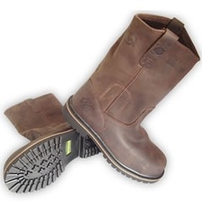 | * ASTMF 2413-11/C75/I75  * Material: cuero hidrofugado, calibre 1.8 a 2.00 mm, cordura de alta densidad.  * Suela: TPU-UP/ ANTIDESLIZANTE, RESISTENTE A 18.000v resistente a hidrocarburos.  * Forro: textil.  * Punta: acero  * Plantilla de armado: CELFIL Antimicrobiano, resistente a la flexión, desumificada rápidamente.  * Plantilla: antibacterial/carbón activado indeformable.  Varias tallas a solicitar igual ilustración | 112  PARES

N° | DESCRIPCIÓN | ESPECIFICACIÓN | CANTIDAD
11 | BOTAS DE CUERO DIELÉCTRICAS ANTIDESLIZANTES  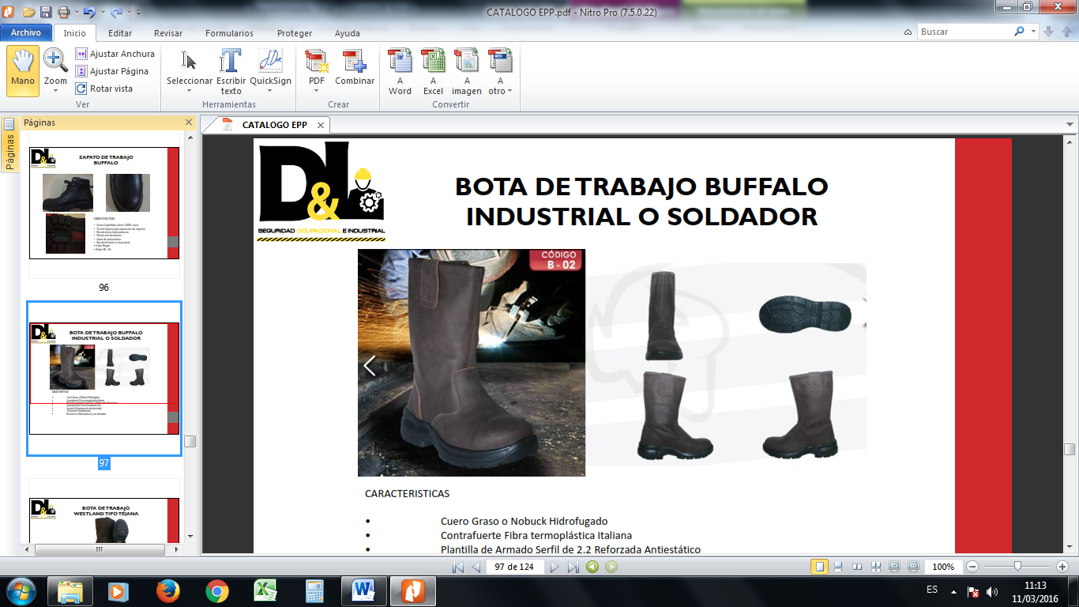 | * ASTMF 2413-11/C75/I75  * Material: cuero hidrofugado, calibre 1.8 a 2.00 mm, cordura de alta densidad.  * Suela: TPU-UP/ ANTIDESLIZANTE, RESISTENTE A 18.000v resistente a hidrocarburos.  * Forro: textil.  * Punta: policarbonato.  * Plantilla de armado: CELFIL Antimicrobiano, resistente a la flexión, desumificada rápidamente.  * Plantilla: antibacterial/carbón activado indeformable. Varias tallas a solicitar igual ilustración | 4  PARES

N° | DESCRIPCIÓN | ESPECIFICACIÓN | CANTIDAD
12 | ZAPATO DE CAMPO SIN PUNTA DE ACERO PARA HOMBRE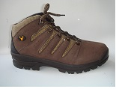 | * Cumple norma ASTMF2412-11/C75/I75.  * Material: cuero hidrofugado, calibre 1.8 a 2.00 mm, cordura de alta densidad.  * Suela VIBRAM bidensidad eva/caucho  * Forro: SMARTEC 3D  * Plantilla de armado: CELFIL Antimicrobiano, resistrente a la flexión, desumificada rapidamente.  * Plantilla: antibacterial/carbon activado.  Varias tallas a solicitar igual ilustración | 36  PARES

N° | DESCRIPCIÓN | ESPECIFICACIÓN | CANTIDAD
13 | BOTAS DE CAUCHO CON PUNTA DE ACERO ANTIDESLIZANTE, 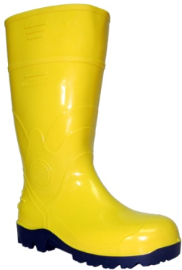 | * Formulación en PVC formulación doble.  * Norma NTC 2385  * Poliester sock lining super absorvente D100/24  * Suela: antideslizante, exelente agarre, estable en hidrocarburos alifaticos, carburantes, aceitesa minerales, vegetales.  * Abrasión: Norma NTC 4811/ISO 4649  * Dureza en la suela: Norma ASTM 1052/ISO 4643  *Punta: acero.  *Altura: 36 cm  Varias tallas a solicitar igual ilustración | 170  PARES

N° | DESCRIPCIÓN | ESPECIFICACIÓN | CANTIDAD
14 | IMPERMEABLE DE DOS PIEZAS CON COSTURAS TERMO SELLADAS CON CAPUCHA OCULTA COLOR AMARILLO  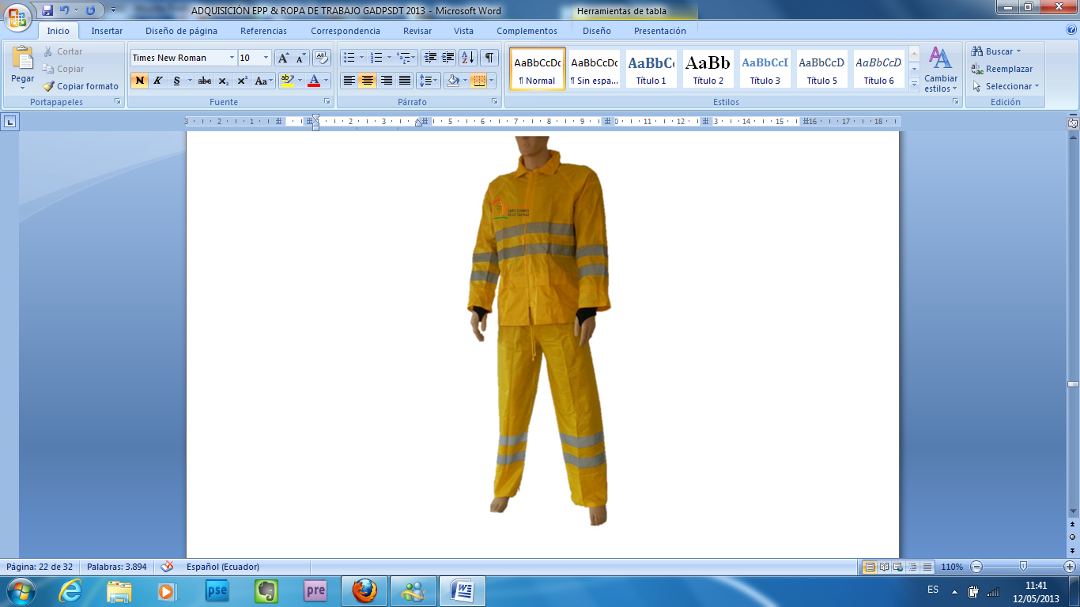  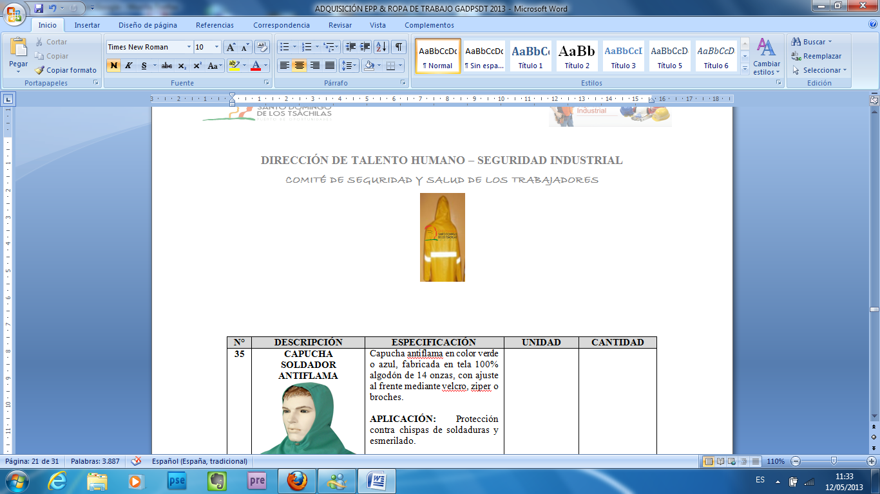 | Impermeable para lluvia, 2 piezas Tela impermeable poliester 100 por ciento, dos piezas pantalón con elástico, chompa con capucha, cierre y cordón para regulación de capucha. Sello de la institución. Con cinta reflectiva.  Varias tallas a solicitar. (Igual a ilustración). | 152  UNIDADES

N° | DESCRIPCIÓN | ESPECIFICACIÓN | CANTIDAD
15 | GUANTE PROFESIONAL DE CUERO  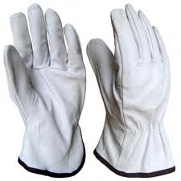 | Guantes de cuero de vaqueta Guante operador Fabricado en cuero vaqueta de 1.5 mm confeccionado con refuerzo interno en la palma y dedos. Varias tallas de guantes a solicitar. (Igual a ilustración). | 1043  PARES

N° | DESCRIPCIÓN | ESPECIFICACIÓN | CANTIDAD
16 | GUANTES DE NITRILO ACRÍLICOS DE MECÁNICA  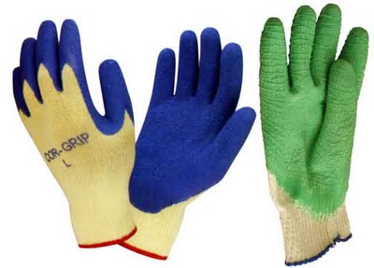 | * Producto fabricado con tejido suave y sin costuras que provee una excelente transpirabilidad y un gran nivel de confort  * Palma y dedos con refuerzo de ni t r i lo; soporte textil de tejido de nylon.  * Se ajusta perfectamente al contorno de la mano para brindar una máxima destreza en la mayoría de sus aplicaciones.  * Peso por par: 48.76 grm.  Varias tallas de guantes a solicitar. (Igual a ilustración). | 1770  PARES

N° | DESCRIPCIÓN | ESPECIFICACIÓN | CANTIDAD
17 | GUANTE PROFESIONAL PARA MECÁNICA AUTOMOTRÍZ COLOR AZUL  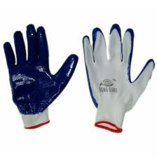 | * Color: azul.  * Largo: 250mm  * Tipo: resistente a los cortes, aceites y grasas.  * Guante con soporte textil para trabajo pesado.  Varias tallas de guantes a solicitar. (Igual a ilustración). | 200  PARES

N° | DESCRIPCIÓN | ESPECIFICACIÓN | CANTIDAD
18 | GUANTES DE NITRILO COLOR VERDE HASTA EL CODO IDEAL PARA DIESEL Y GRASAS  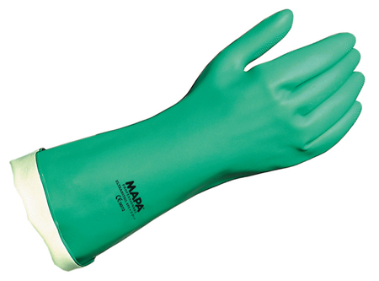 | Guantes de Nitrilo reforzado. Diseño: capa externa de nitrilo e interna de algodón para mejor protección a riesgos químicos, espesor de 15 milésimas de pulgada. Usos: manipulación de químicos, desengrase y pintura y ´pintura automotriz, aceites, refrigerantes, procesos alimenticios. Varias tallas de guantes a solicitar (Igual a ilustración). | 248  PARES

N° | DESCRIPCIÓN | ESPECIFICACIÓN | CANTIDAD
19 | GUANTES DE NITRILO COLOR VERDE – PERSONAL DE LIMPIEZA  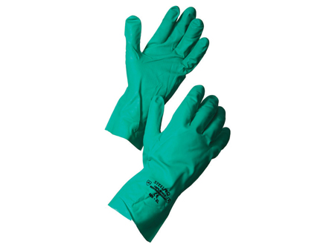 | * Su forma ergonómica permite un perfecto y adecuado controla para manipular objetos y un perfecto agarre. Minimiza la fatiga de los músculos de los dedos y manos, gracias a su grosor ideal.  * Apariencia: palma y dedos grafilados.  * Peso por par: 140 grm.  Varias tallas de guantes a escoger (Igual a ilustración). | 184  PARES

N° | DESCRIPCIÓN | ESPECIFICACIÓN | CANTIDAD
20 | GUANTES PROFESIONAL PARA SOLDADOR MANGA CORTA  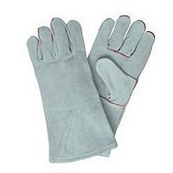 | Guantes de cuero sencillo corto Guantes de carnaza Split corto Fabricado en cuero split de 1.5 mm confeccionado con refuerzo en la palma y dedos. Varias tallas a solicitar. (Igual a ilustración) | 20  PARES

N° | DESCRIPCIÓN | ESPECIFICACIÓN | CANTIDAD
21 | POLAINAS  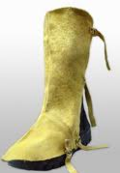 | Polainas de cuero para soldar Terminado en carnaza de 20mm, tirantes de fácil ajuste. (Igual a ilustración). | 8  PARES

N° | DESCRIPCIÓN | ESPECIFICACIÓN | CANTIDAD
22 | DELANTAL DE CUERO PARA SOLDAR  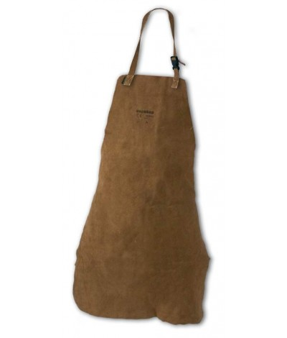 | Delantales de cuero para soldar Terminado en carnaza de 20mm, tirantes de fácil ajuste dimensiones. (Igual a ilustración). | 9  UNIDADES

N° | DESCRIPCIÓN | ESPECIFICACIÓN | CANTIDAD
23 | MANGAS DECUERO PARA SOLDAR  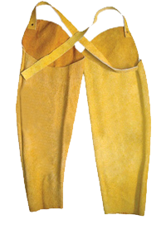 | Mangas de cuero para soldar Terminado en carnaza de 2mm cocido con hilo nailon y adecuado con elástico sujetador | 9  PARES

N° | DESCRIPCIÓN | ESPECIFICACIÓN | CANTIDAD
24 | CAPUCHA SOLDADOR  ANTI – INFLAMABLE  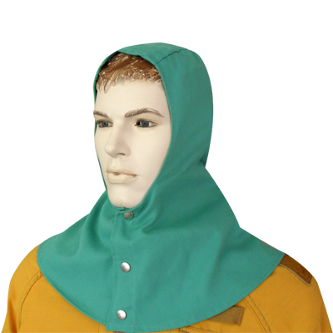 | Tela rip stop 100por ciento poliéster. En promedio de 220 a 230 gramos por metro cuadrado, resistencia a tención en urdimbre y trama, resistencia al rasgado en urdimbre y trama, resistencia al lavado, resistencia a la luz. (Igual a ilustración). | 9  UNIDADES

N° | DESCRIPCIÓN | ESPECIFICACIÓN | CANTIDAD
25 | CARETA SOLDADOR  MÁSCARA DE SOLDAR CON VISOR LEVANTABLE  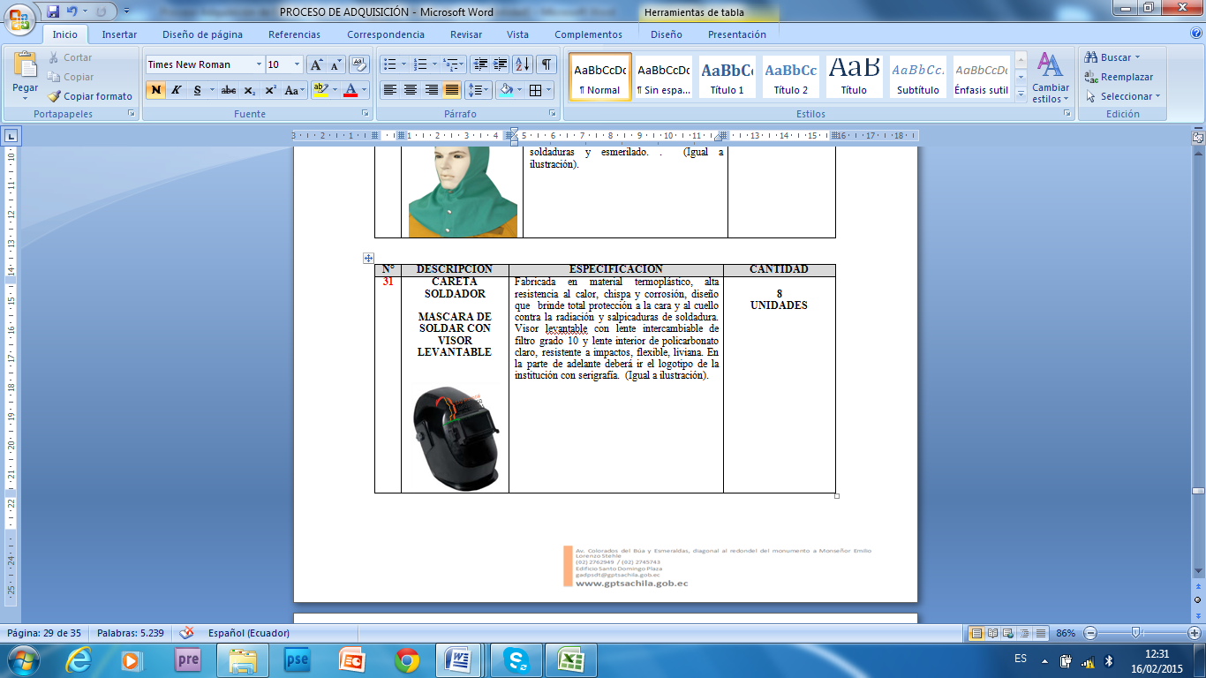 | Mascara de soldar  Mascara P/Soldar  CENTURY SLW-HF402  (Igual a ilustración). | 5  UNIDADES

N° | DESCRIPCIÓN | ESPECIFICACIÓN | CANTIDAD
26 | CARETA PARA ESMERIL DE COLOR AMARILLO  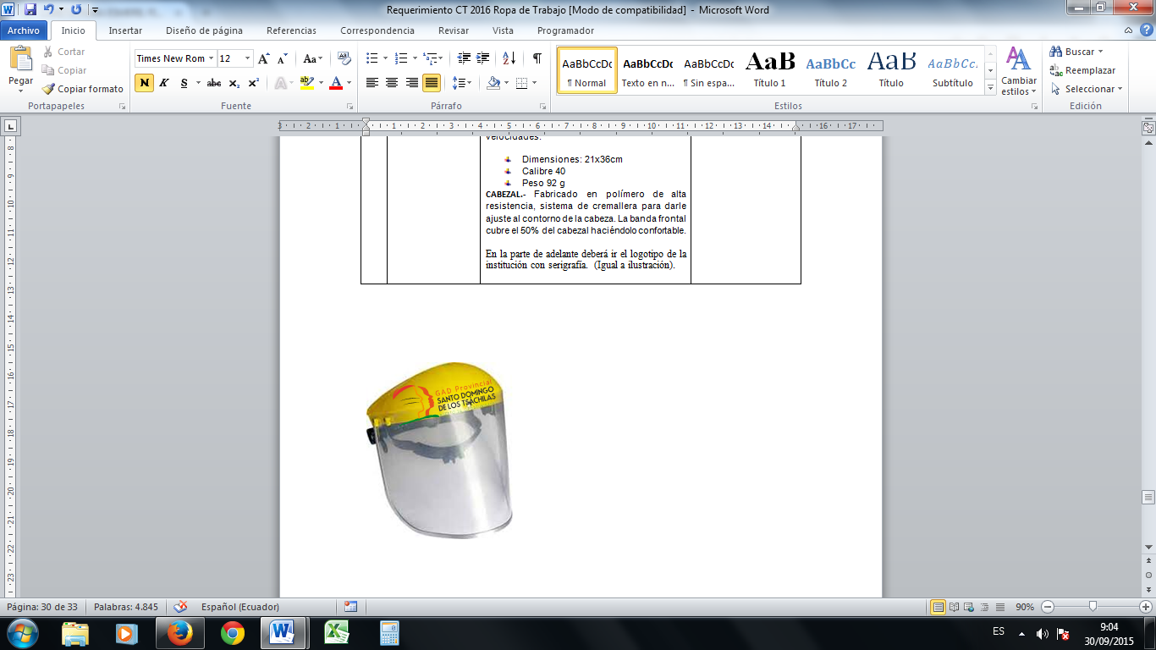 | Casco ligero con rejilla de protección para esmerilar Amarillo  USO.- Protege los ojos y la cara de polvo, virutas, chispas, calor, salpicaduras químicas y otras sustancias que puedan afectar el rostro del trabajador. Adecuada para trabajos de rectificado, rebabado, pulido y brillado de objetos metálicos en esmeril, trasvasado de sustancias químicas, esculpir, tallar y cepillar madera. Se puede utilizar con anteojos formulados o de seguridad.  (Igual a ilustración). | 5  UNIDADES

N° | DESCRIPCIÓN | ESPECIFICACIÓN | CANTIDAD
27 | IMPERMEABLE PANTALÓN RESORTE CHAQUETA CON CAPUCHA OCULTA PARA TRABAJOS DE LAVADOR COLOR AMARILLO | Impermeable para lluvia, 2 piezas Tela impermeable poliester 100 por ciento, dos piezas pantalón con elástico, chompa con capucha, cierre y cordón para regulación de capucha. Sello de la institución. Con cinta reflectiva. Varias tallas a solicitar (Igual a ilustración). | 6  UNIDADES

N° | DESCRIPCIÓN | ESPECIFICACIÓN | CANTIDAD
28 | CARETA DE FUMIGACIÓN EN PVC  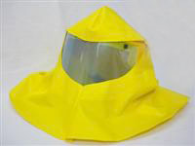 | Las caretas de fumigación están hechas de PVC, resistente a químicos agrícolas. Especialmente diseñadas para fumigación en invernaderos y aspersión de agroquímicos (Igual a ilustración) | 23  UNIDADES

N° | DESCRIPCIÓN | ESPECIFICACIÓN | CANTIDAD
29 | MANDIL CAUCHO INVERNADERO – VIVEROS  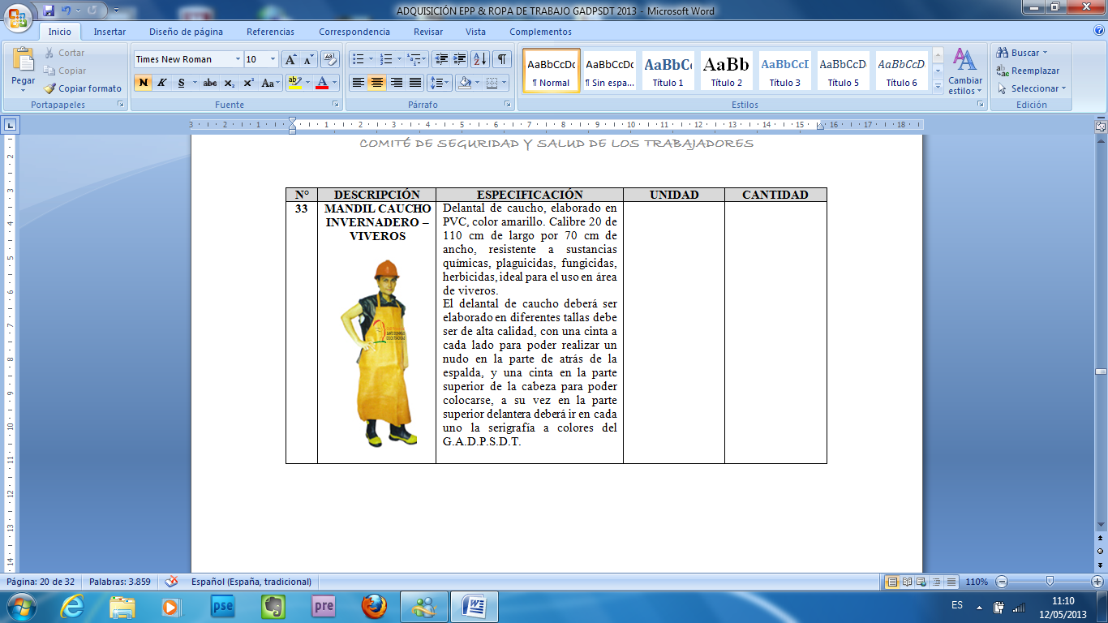 | Delantal delantero hecho del tejido revestido con caucho. Usos: expuestos a la actuación fuerte de grasas, detergentes, ácidos flojos, álcalis y líquidos orgánicos. Se caracteriza también por alta resistencia a bajas y altas temperaturas. (Igual a ilustración). | 25  UNIDADES

N° | DESCRIPCIÓN | ESPECIFICACIÓN | CANTIDAD
30 | TRAJE CHAQUETA FUMIGACIÓN CON PROTECCIÓN DE CABEZA  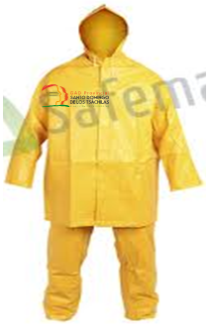 | Impermeable para lluvia, 2 piezas Tela impermeable poliester 100 por ciento, dos piezas pantalón con elástico, chompa con capucha, cierre y cordón para regulación de capucha. Sello de la institución. Con cinta reflectiva. (Igual a ilustración). | 23  UNIDADES

N° | DESCRIPCIÓN | ESPECIFICACIÓN | CANTIDAD
31 | GORRA TIPO LEGIONARIA O ÁRABE 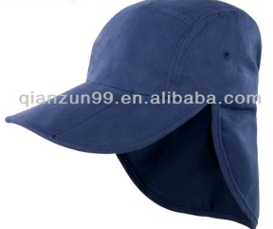 | Gorra tipo zafari rip stop 100por ciento poliéster. En promedio de 220 a 230 gramos por metro cuadrado, resistencia a tención en urdimbre y trama, resistencia al rasgado en urdimbre y trama, resistencia al lavado, resistencia a la luz. (Igual a ilustración). | 67  UNIDADES

N° | DESCRIPCIÓN | ESPECIFICACIÓN | CANTIDAD
32 | GUANTES QUIRÚRGICOS ESTÉRILES DE LÁTEX HIPOALERGÉNICO  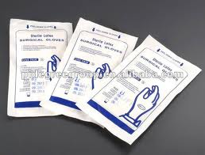 | Su forma ergonómica permite un perfecto y adecuado controla al manipular objetos y un perfecto agarre. Minimiza la fatiga de los músculos de los dedos y manos, gracias a su grosor ideal. Guante libre de  silicona y cera.  * Este guante no contiene sustancias cancerígenas,  tóxicas y/o alérgicas; cumple con las normas  internacionales en cada caso mencionado.  * Apariencia: guante ambidiestro  Varias tallas de guantes a solicitar. | 1620  PARES

N° | DESCRIPCIÓN | ESPECIFICACIÓN | CANTIDAD
33 | ZAPATO DE CAMPO SIN PUNTA DE ACERO PARA MUJER | * Cumple norma ASTMF2412-11/C75/I75.  * Material: cuero hidrófugo, calibre 1.8 a 2.00 mm, cordura de alta densidad.  * Suela VIBRAM bidensidad eva/caucho  * Forro: SMARTEC 3D  * Plantilla de armado: CELFIL Antimicrobiano, resistente a la flexión, desumificada rápidamente.  * Plantilla: antibacterial/carbón activado.  Varias tallas a solicitar | 3  PARES

N° | DESCRIPCIÓN | ESPECIFICACIÓN | CANTIDAD
34 | MASCARILLAS  DESECHABLES  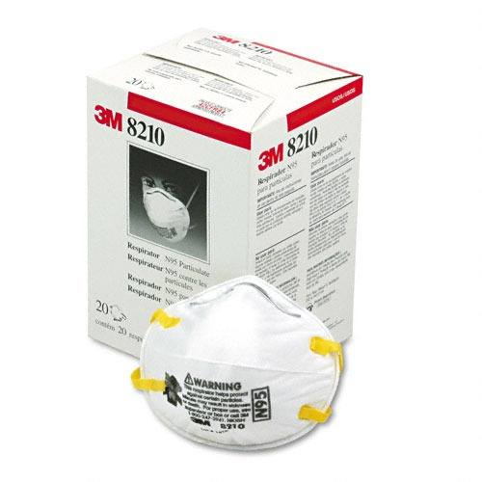 | Respirador de libre mantenimiento, para protección contra polvo, humos o neblinas. Respirador descartable  Mascarilla fabricada en poliéster no tejido, diseño preformado, resistencia a la deforestación y desgaste, ajuste uniforme con elástico retención de partículas mayor a 10 micras. (Igual a ilustración) | 3000  UNIDADES

IV.- CONSOLIDADO DE EQUIPOS DE PROTECCIÓN PERSONAL
Nº | DETALLE | CANTIDAD
1 | Casco de Seguridad Industrial color amarillo | 50  Unidades
2 | Orejeras adaptables al Casco de Seguridad Industrial color amarillo | 50  Pares
3 | Diadema Orejeras color amarillo | 20  Pares
4 | Tapones Auditivos reusables color naranja | 100  Unidades
5 | Gafas de S.I. negras antirayadas | 306  Unidades
6 | Gafas transparentes Antirayados | 106  Unidades
7 | Faja Lumbar | 154  Unidades
8 | Mascarillas para operador | 20  Unidades
9 | Mascarilla de fumigación Agroquímicos | 10  Unidades
10 | Bota de cuero con punta de acero antidestizante | 112  Pares
11 | Bota de cuero dielèctrica antideslizante | 4  Pares
12 | Zapato de Campo Sin punta de acero para hombre | 36  Pares
13 | Bota de Caucho con punta de acero color amarillo | 170  Pares
14 | Impermeable color amarillo dos piezas con costuras termo selladas, cinta reflectiva y logo de la institución | 152  Unidades
15 | Guantes profesionales de cuero de napa con filo azul | 1043  Pares
16 | Guantes profesionales de nitrilo para mecánica automotriz. | 1770  Pares
17 | Guante profesional para mecánica automotriz | 200  Pares
18 | Guante de nitrilo verde hasta el codo diesel y grasas. | 248  Pares
19 | Guante de nitrilo verde para Limpieza | 184  Pares
20 | Guantes para soldar manga corta | 20  Pares
21 | Polainas | 8  Pares
22 | Delantal de cuero para soldar | 9  Unidades
23 | Mangas de cuero para soldar | 9  Pares
24 | Capucha para soldador antiflama | 9  Unidades
25 | Careta soldador color negra | 5  Unidades
26 | Careta para esmeril color amarillo | 5  Unidades
27 | Impermeable color amarillo dos piezas con costuras termo selladas, cinta reflectiva y logo de la institución | 6  Unidades
28 | Careta de fumigación en PVC | 23  Unidades
29 | Mandil caucho para uso de invernadero/viveros | 25  Unidades
30 | Impermeable color amarillo dos piezas con costuras termo selladas, cinta reflectiva y logo de la institución | 23  Unidades
31 | Gorra tipo legionaria o árabe color azul. | 67  Unidades
32 | Guantes Quirúrgicos de Látex hipo alergénicos | 1620  Pares
33 | Zapato de campo Sin punta de acero para mujer | 3  Pares
34 | Mascarillas desechables contra partículas. | 3000  Unidades
TOTAL |  | 9567

V.- CRONOGRAMA DE ENTREGA DE EQUIPOS DE PROTECCIÒN PERSONAL

COMUNICADO
AL PERSONAL BAJO EL RÉGIMEN DE CÓDIGO DE TRABAJO
SE INFORMA QUE SE ENTREGARÀ LOS EQUIPOS DE PROTECCIÒN PERSONAL
EL DÌA VIERNES 5 DE MAYO DE 2017
ACTIVIDAD | ENTREGA DE EQUIPOS DE PROTECCIÒN PERSONAL  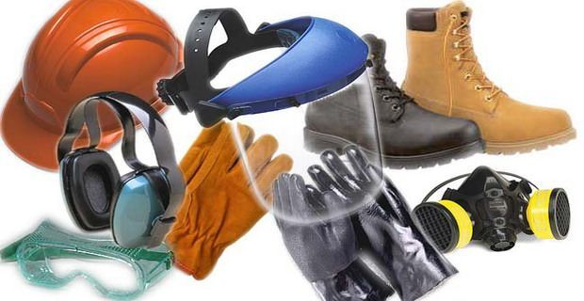
LUGAR | OFICINA DE GUARDALMACÉN / CAMPAMENTO GAD PROVINCIAL SANTO DOMINGO DE LOS TSÀCHILAS
DIRECCIÓN ADMINISTRATIVA / HORARIO 8:00 AM – 10:00 AM
- Conductores de vehículos livianos
- Despachador de combustible
- Controlador operacional
- Talleres
- Ayudantes de servicios de limpieza
- Técnico de electricidad y Ayudantes de mantenimiento
- Ayudantes de Bodega y Proveeduría
- Mensajero
- Controlador
DIRECCIÓN DE OBRAS PUBLICAS / HORARIO 16:00 PM – 17:00 PM
- Conductores de vehículos pesados
- Operadores de maquinaria pesada
- Supervisores y ayudantes de maquinaria
- Albañiles
DIRECCIÓN AMBIENTAL Y DESARROLLO ECONÓMICO / HORARIO 16:30 PM – 17:00 PM
- Ayudantes de Cultivos
OFICINA DE GUARDALMACÈN
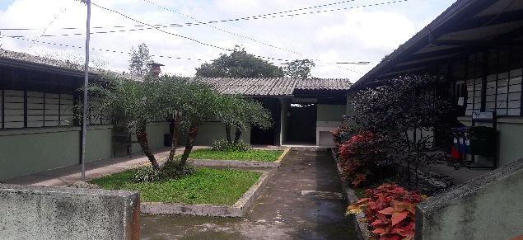

ATENTAMENTE
UNIDAD DE GUARDALMACÈN

COMUNICADO
AL PERSONAL BAJO EL RÉGIMEN DE CÓDIGO DE TRABAJO
SE INFORMA QUE SE ENTREGARÀ LOS EQUIPOS DE PROTECCIÒN PERSONAL
EL DÌA LUNES 8 DE MAYO DE 2017
ACTIVIDAD | ENTREGA DE EQUIPOS DE PROTECCIÒN PERSONAL
LUGAR | OFICINA DE GUARDALMACÉN / CAMPAMENTO GAD PROVINCIAL SANTO DOMINGO DE LOS TSÀCHILAS
DIRECCIÓN DE OBRAS PUBLICAS / HORARIO 7:30 AM – 8:00 AM
- Personal que se encuentra pernoctando en Santa María del Toachi
OFICINA DE GUARDALMACÈN

ATENTAMENTE
UNIDAD DE GUARDALMACÈN

VI.- ENTREGA DE EQUIPOS DE PROTECCIÒN PERSONAL
A continuación se evidencia fotos de manera aleatoria de la entrega de Equipos de Protección Personal.
NOMBRE | DELGADO CUEVA GALO ERNESTO
DIRECCIÓN O JEFATURA | DIRECCIÓN DE GESTIÓN ADMINISTRATIVA  UNIDAD DE TALLERES
CARGO | Mecánico de Mantenimiento y Reparación de Equipo Pesado
CEDULA DE IDENTIDAD | 2300421399
CANTIDAD | DETALLE | RECIBIDO
1 | Gafas de S.I. Negras Anti rayados
1 | Gafas transparentes Anti rayados
1 | Faja Lumbar
1 | Bota de cuero P/A Antideslizante
1 | Bota de Caucho P/A
1 | Impermeable dos piezas con costuras termo selladas
3 | Guantes profesionales de cuero
5 | Guantes de nitrilo acrílico de mecánica
4 | Guantes profesional para mecánica automotriz
4 | Guantes de nitrilo verde hasta el codo diesel y grasas
10 | Mascarillas desechables

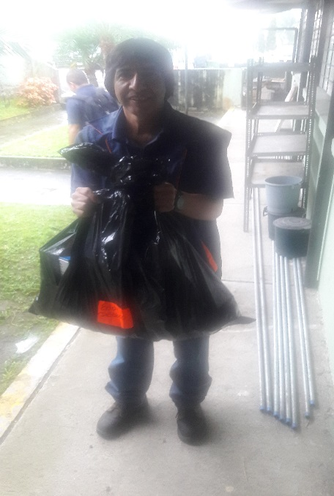

NOMBRE | MACIAS VERA JACOBO BENITO
DIRECCIÓN O JEFATURA | DIRECCIÓN DE GESTIÓN DE OBRAS PÚBLICAS
CARGO | ALBAÑIL
CEDULA DE IDENTIDAD | 1306574862
CANTIDAD | DETALLE | RECIBIDO
1 | Gafas de S.I. Negras Anti rayados
1 | Gafa de S.I. Transparente
1 | Faja Lumbar
1 | Bota de cuero P/A Antideslizante
1 | Bota de Caucho P/A
1 | Impermeable dos piezas con costuras termo selladas
20 | Guantes profesionales de cuero
12 | Guantes de nitrilo
10 | Mascarillas desechables
2 | Gorras tipo legionaria o árabe

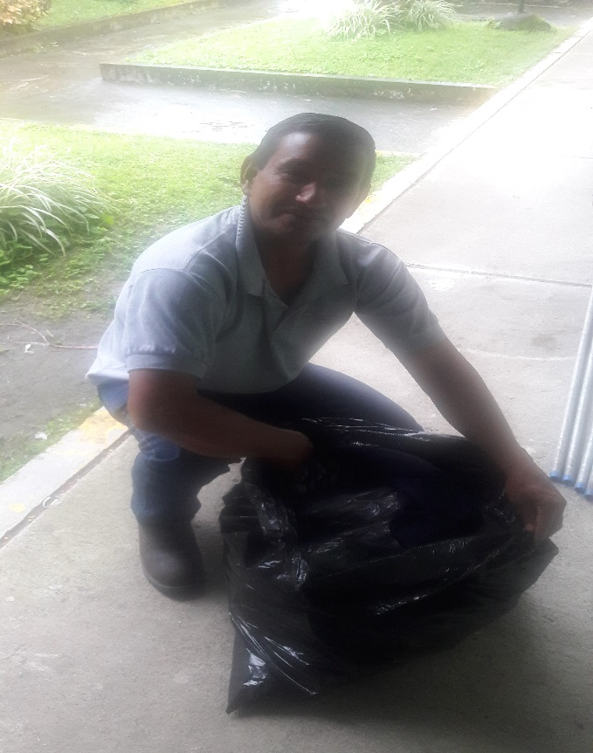

NOMBRE | NAVARRETE NAVARRETE MARCOS MARCELO
DIRECCIÓN O JEFATURA | DIRECCIÓN DE GESTIÓN DE OBRAS PÚBLICAS
CARGO | CHOFER DE VEHÍCULOS PESADOS
CEDULA DE IDENTIDAD | 1305813956
CANTIDAD | DETALLE | RECIBIDO
1 | Gafas de S.I. Negras Anti rayados
1 | Faja Lumbar
1 | Bota de cuero P/A Antideslizante
1 | Bota de Caucho P/A
1 | Impermeable dos piezas con costuras termo selladas
5 | Guantes profesionales de cuero
8 | Guantes de nitrilo acrílico de mecánica
10 | Mascarillas desechables

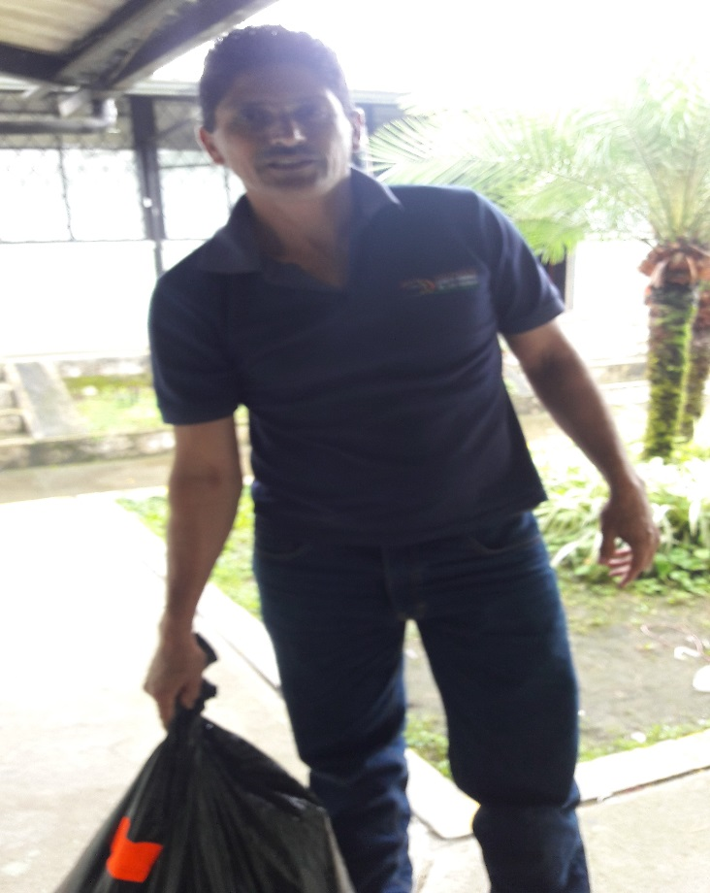

NOMBRE | PADILLA HOLGUIN ORLANDO PATRICIO
DIRECCIÓN O JEFATURA | DIRECCIÓN DE GESTIÓN DE OBRAS PÚBLICAS
CARGO | AUXILIAR DE SUPERVISIÓN
CEDULA DE IDENTIDAD | 1707782379
CANTIDAD | DETALLE | RECIBIDO
1 | Gafas de S.I. Negras Anti rayados
1 | Faja Lumbar
1 | Bota de cuero P/A Antideslizante
1 | Bota de Caucho P/A
1 | Impermeable dos piezas con costuras termo selladas
3 | Guantes profesionales de cuero
2 | Guantes de nitrilo acrílico de mecánica
10 | Mascarillas desechables

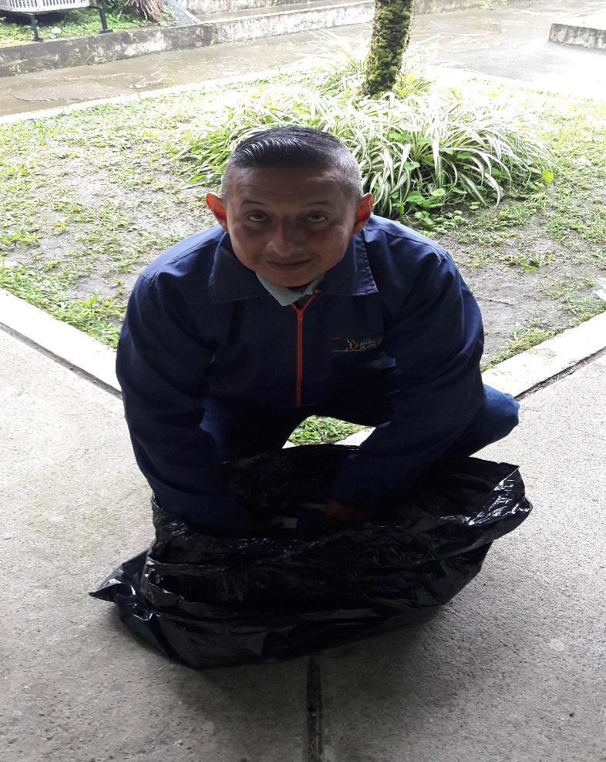

NOMBRE | QUINTERO QUINTERO GERMAN GUILLERMO
DIRECCIÓN O JEFATURA | DIRECCIÓN DE GESTIÓN DE OBRAS PÚBLICAS
CARGO | OPERADOR DE RODILLO
CEDULA DE IDENTIDAD | 1712107810
CANTIDAD | DETALLE | RECIBIDO
1 | Gafas de S.I. Negras Anti rayados
1 | Faja Lumbar
1 | Bota de cuero P/A Antideslizante
1 | Bota de Caucho P/A
1 | Impermeable dos piezas con costuras termo selladas
5 | Guantes profesionales de cuero
8 | Guantes de nitrilo acrílico de mecánica
10 | Mascarillas desechables

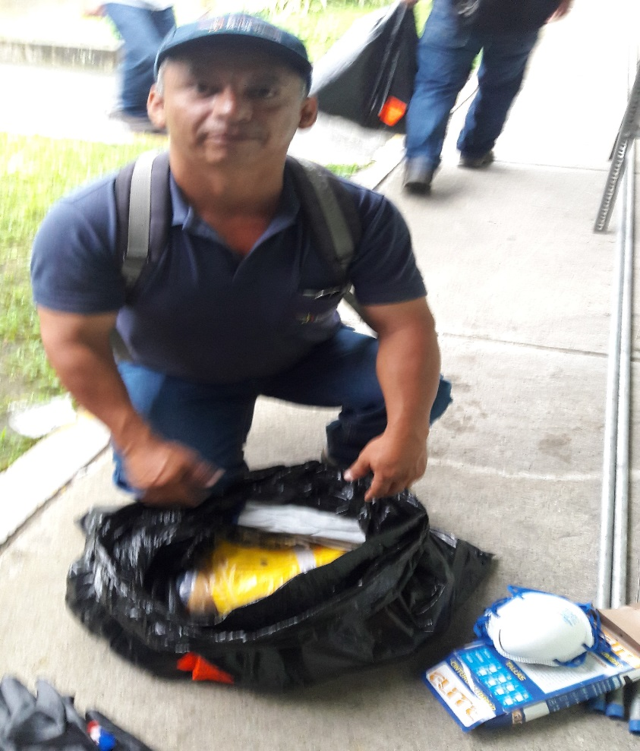

NOMBRE | CHILA SOTO SANTOS DIONICION
DIRECCIÓN O JEFATURA | DIRECCIÓN DE GESTIÓN DE OBRAS PÚBLICAS
CARGO | CHOFER DE VEHÍCULOS PESADOS
CEDULA DE IDENTIDAD | 1708856321
CANTIDAD | DETALLE | RECIBIDO
1 | Gafas de S.I. Negras Anti rayados
1 | Faja Lumbar
1 | Bota de cuero P/A Antideslizante
1 | Bota de Caucho P/A
1 | Impermeable dos piezas con costuras termo selladas
5 | Guantes profesionales de cuero
8 | Guantes de nitrilo acrílico de mecánica
10 | Mascarillas desechables

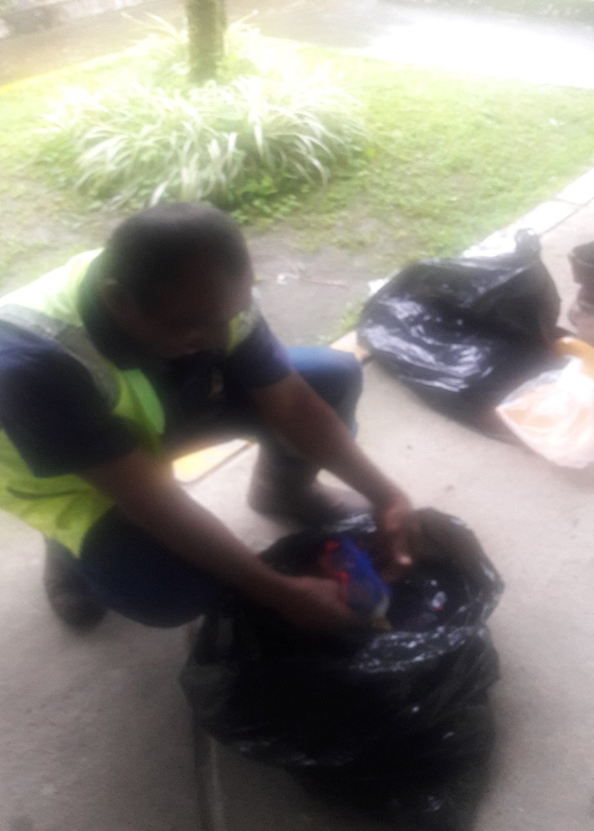

NOMBRE | SANCHEZ ROCAFUERTE EDISON REYNER
DIRECCIÓN O JEFATURA | DIRECCIÓN DE GESTIÓN DE OBRAS PÚBLICAS
CARGO | AYUDANTE DE EQUIPO Y/O MAQUINARIA PESADA
CEDULA DE IDENTIDAD | 1719336461
CANTIDAD | DETALLE | RECIBIDO
1 | Gafas de S.I. Negras Anti rayados
1 | Faja Lumbar
1 | Bota de cuero P/A Antideslizante
1 | Bota de Caucho P/A
1 | Impermeable dos piezas con costuras termo selladas
1 | Guantes profesionales de cuero
8 | Guantes de nitrilo acrílico de mecánica
10 | Mascarillas desechables

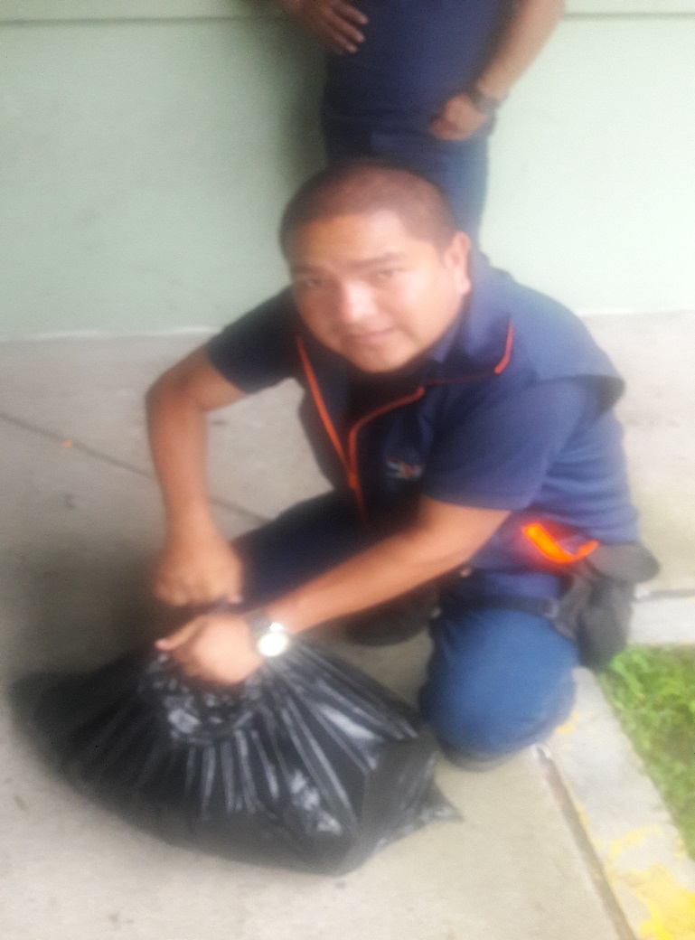

NOMBRE | SANCHEZ ROCAFUERTE EDISON REYNER
DIRECCIÓN O JEFATURA | DIRECCIÓN DE GESTIÓN DE OBRAS PÚBLICAS
CARGO | AYUDANTE DE EQUIPO Y/O MAQUINARIA PESADA
CEDULA DE IDENTIDAD | 1719336461
CANTIDAD | DETALLE | RECIBIDO
1 | Gafas de S.I. Negras Anti rayados
1 | Faja Lumbar
1 | Bota de cuero P/A Antideslizante
1 | Bota de Caucho P/A
1 | Impermeable dos piezas con costuras termo selladas
1 | Guantes profesionales de cuero
8 | Guantes de nitrilo acrílico de mecánica
10 | Mascarillas desechables

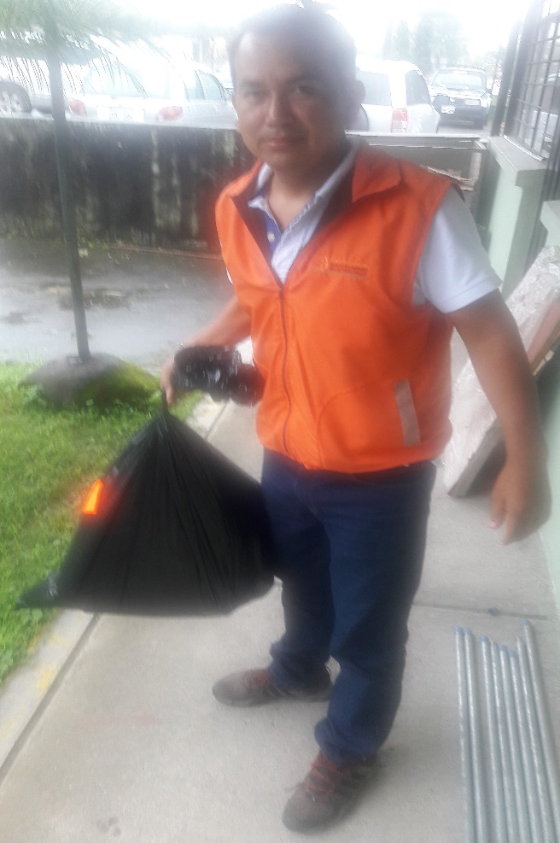

NOMBRE | CONSTANTE BRIONES VICENTE RONALD
DIRECCIÓN O JEFATURA | DIRECCIÓN DE GESTIÓN ADMINISTRATIVA  UNIDAD DE SERVICIOS GENERALES
CARGO | MENSAJERO
CEDULA DE IDENTIDAD | 1722236021
CANTIDAD | DETALLE | RECIBIDO
1 | Gafas de S.I. Negras Anti rayadas
1 | Faja lumbar
1 | Zapato de campo P/A
1 | Bota de Caucho P/A
1 | Impermeable dos piezas con costuras termo selladas
2 | Guantes profesionales de cuero
2 | Guantes de nitrilo acrílico de mecánica
1 | Chaleco reflectivo verde
10 | Mascarillas desechables

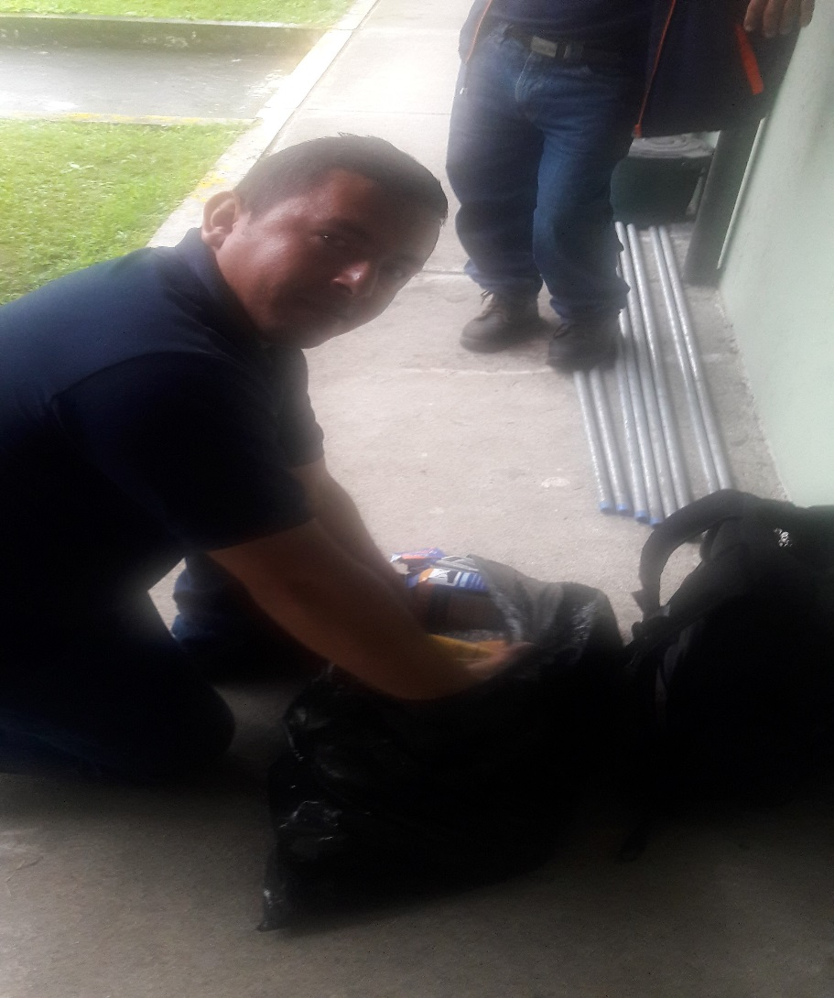
NOMBRE | AZUERO LOAYSA RONALD JASMANY
DIRECCIÓN O JEFATURA | DIRECCIÓN DE GESTIÓN ADMINISTRATIVA  UNIDAD DE SERVICIOS GENERALES
CARGO | AYUDANTE DE MANTENIMIENTO
CEDULA DE IDENTIDAD | 1718888090
CANTIDAD | DETALLE | RECIBIDO
1 | Gafas de S.I. Negras Anti rayados
1 | Gafas transparentes Anti rayados
1 | Faja Lumbar
1 | Bota de cuero dieléctrica Antideslizante
1 | Bota de Caucho P/A
1 | Impermeable dos piezas con costuras termo selladas
5 | Guantes profesionales de cuero
4 | Guantes de nitrilo acrílico de mecánica
2 | Guante de nitrilo verde hasta el codo diesel y grasas
2 | Guante de nitrilo verde Limpieza
2 | Guante para soldar manga corta
1 | Polainas
1 | Delantal de cuero
1 | Manga de cuero para soldar
1 | Capucha para soldar
1 | Careta Soldador
1 | Careta esmeril
1 | Careta de fumigación
1 | Mandil caucho invernadero Viveros
1 | Traje chaqueta de fumigación protección de cabeza Viveros
10 | Mascarillas desechables
2 | Gorras tipo legionaria o árabe
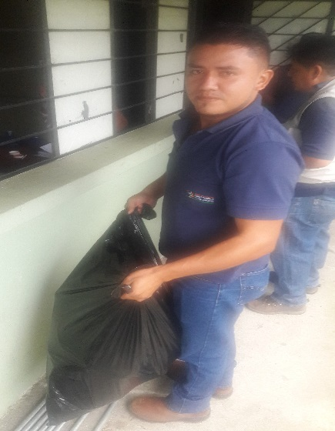

VII.- CONCLUSIONES
- El Equipo de Protección Personal tienen como función principal proteger diferentes partes del cuerpo, para evitar que un trabajador tenga contacto directo con factores de riesgo que le pueden ocasionar una lesión o enfermedad.
- El Equipo de Protección Personal es Intransferible y es de uso PERSONAL.
- Garantía Técnica.- La Empresa PREVENSSO CIA.LTDA entregó equipos de protección personal de calidad garantizando durabilidad por medio de certificados de pruebas FAT (pruebas de fábrica) con estándares internacionales
- Compromiso.- La Empresa PREVENSSO CIA.LTDA, se comprometió a tomar las respectivas medidas de los equipos de protección personal, a cada uno de los trabajadores operativos bajo el régimen de Código de Trabajo, incluido zapatos de campo punta de acero, botas de cuero punta de acero, botas de caucho punta de acero, impermeables con costuras termo selladas, entre otros.

Nota/ Las Actas de Entrega de Equipos de Protección Personal reposan en la Unidad de Guardalmacén.

Particular que pongo en su conocimiento para los fines pertinentes.

Atentamente,

Ing. MSc. Gladys Molina Romero
ANALISTA DE SEGURIDAD Y SALUD OCUPACIONAL

